HRVATSKI JEZIK
-Pročitaj 2-3x (č 170.)
-Usmeno odgovori na pitanja
-Odredi značajke pjesmice
-Prepiši pjesmicu i podvuci imenice,glagole i pridjeve

Koncert kraj rijeke;Š.P.

4.r. D.V.Ograđenik
Dobro jutro!
Dobar dan!
Nadam se da ćeš i danas biti vrijedan….

Ponedjeljak,1.6.2020.

MATEMATIKA
--Nacrtaj i izradi u bilježnicu kao na L 44
Ponavljanje gradiva 4.razreda:
Pravac

GLAZBENA KULTURA
-(P) Avantura maloga Juju
-Poslušaj pjesmu 2-3x
-Nacrtaj strip
https://www.youtube.com/watch?v=ePblDOmy21w

PRIRODA I DRUŠTVO
-Pronađi: 3 grada,3 planine,3 rijeke,3 jezera u našoj županiji

Snalaženje na zemljovidu

Nadam se skorom susretu…
Za sada OSTANI DOMA …..

Veliki pozdrav !
Tvoja učiteljica Dubravka Soldo

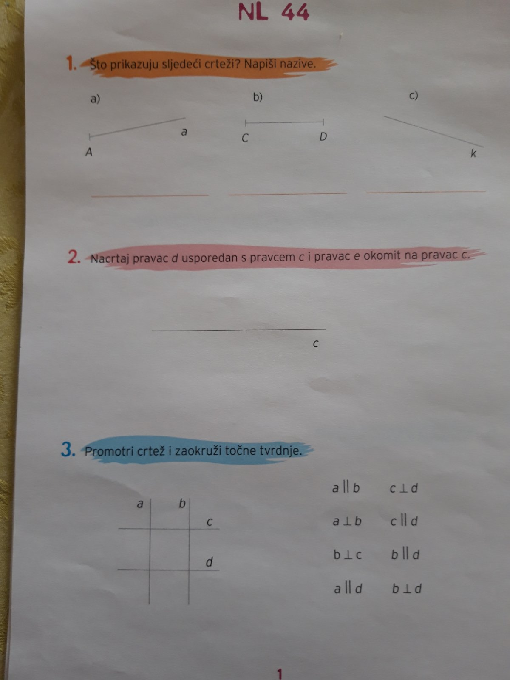

HRVATSKI JEZIK
-Pročitaj priču (č 174)
-Napiši značajke priče

Sunčev pjevač,B.Ć.
Tema: čarolija cvrčkove pjesme
Mjesto radnje:
Vrijeme radnje:
.Likovi (osobine):
-cvrčak:
-hrčak:
Plan priče:
- Cvrčkova pjesma
- Zlovolja oholog hrčka
- Plaha ljetna kiša
- Zanosna pjesma u čast suncu
PORUKA: Misli pozitivno!

4.r. D.V.Ograđenik
Dobro jutro!
Dobar dan!
Nadam se da ćeš i danas biti vrijedan….

Utorak,2.6.2020.

MATEMATIKA
-Izradi RB 112.-115.
Ponavljanje gradiva 4.razreda:

Nadam se skorom susretu…
Za sada OSTANI DOMA …..

Veliki pozdrav !
Tvoja učiteljica Dubravka Soldo

4.r. D.V.Ograđenik
Dobro jutro!
Dobar dan!
Nadam se da ćeš i danas biti vrijedan….

Srijeda,3.6.2020.

HRVATSKI JEZIK
-Izradi (RB 87.)

Pisanje-poštivanje pravopisne norme

MATEMATIKA
-Izradi zadatke (L 45.L 46)
Ponavljanje gradiva 4.razreda:

Veliki pozdrav !
Tvoja učiteljica Dubravka Soldo

Nadam se skorom susretu…
Za sada OSTANI DOMA …..

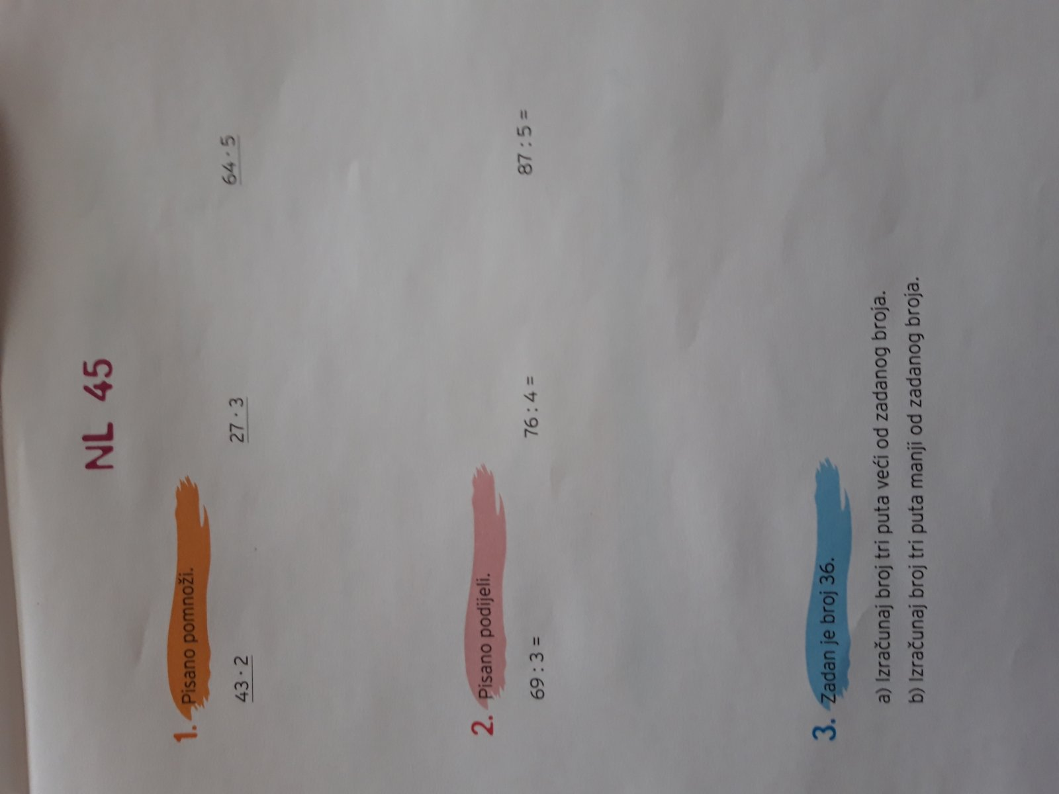

HRVATSKI JEZIK
-Pročitaj 2-3x (č 176.)
-Usmeno odgovori na pitanja
-Odredi značajke pjesmice

Sunce i ljeto,V.Z.
1.Tema:
2.Mjesto radnje:
3.Vrijeme radne:
4.Rima:
ljeta-prošeta
…
5.Pjesniča slika:
„… …“

4.r. D.V.Ograđenik
Dobro jutro!
Dobar dan!
Nadam se da ćeš i danas biti vrijedan….

Četvrtak,4.6.2020.

MATEMATIKA
--Nacrtaj i izradi u bilježnicu kao na L 47
Ponavljanje gradiva 4.razreda:
Krug i kružnica

Nadam se skorom susretu…
Za sada OSTANI DOMA …..

Veliki pozdrav !
Tvoja učiteljica Dubravka Soldo

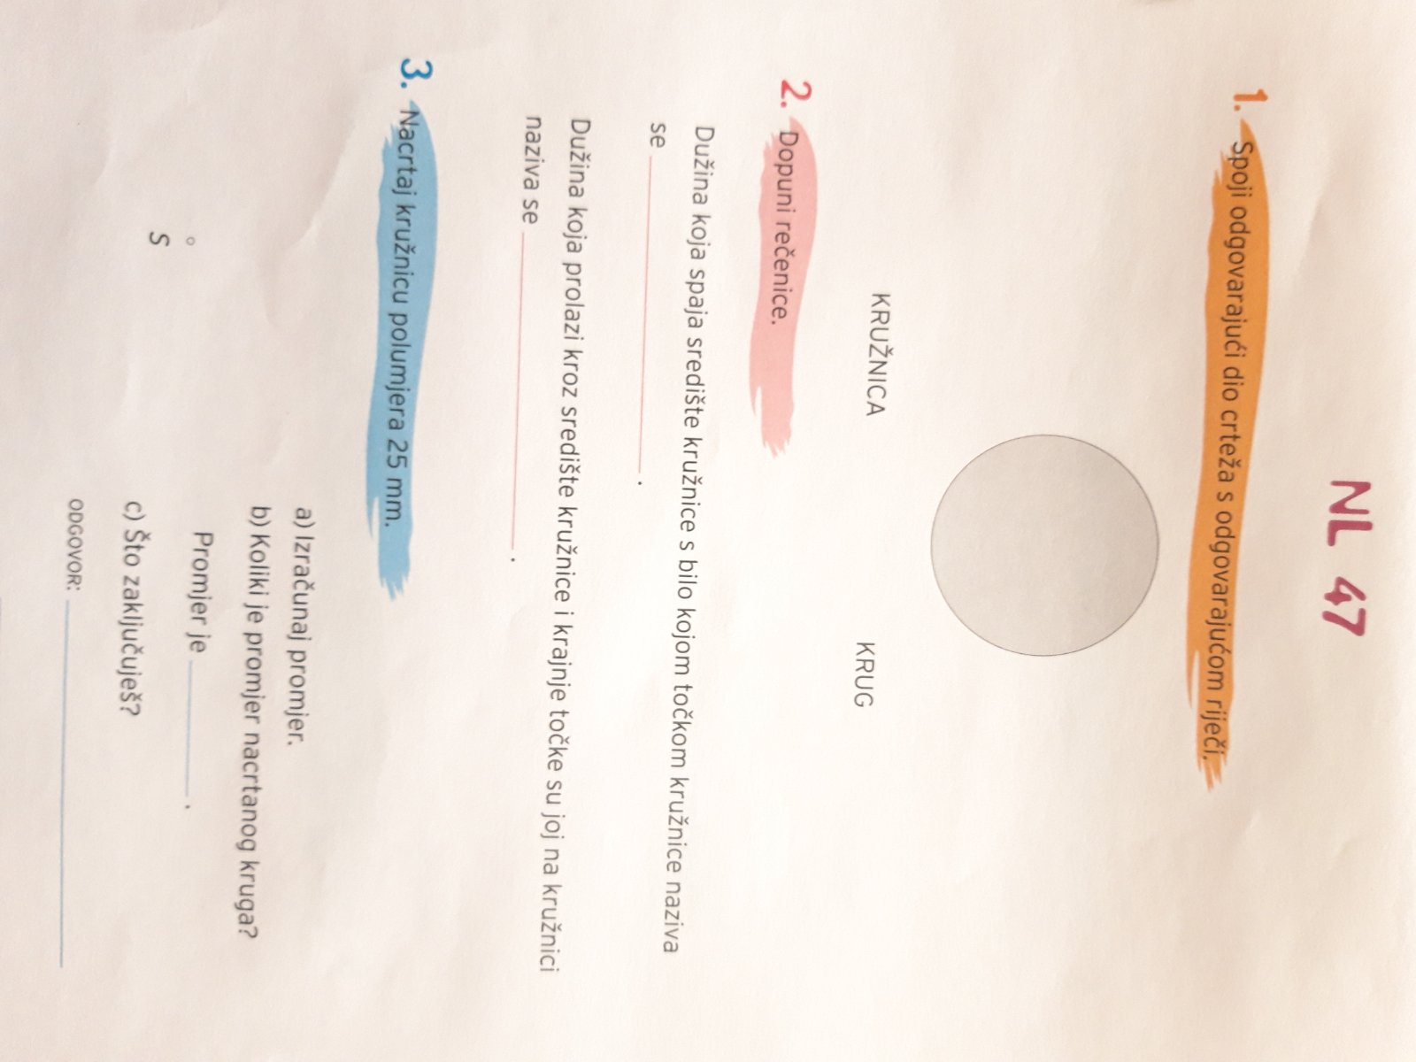

HRVATSKI JEZIK
-Pročitaj 2-3x (č 116.)
-Usmeno odgovori na pitanja
-Odredi značajke pjesmice
-Prepiši pitanja i odgovori

Misic,Z.B.

Pitanja:

4.r. D.V.Ograđenik
Dobro jutro!
Dobar dan!
Nadam se da ćeš i danas biti vrijedan….

Petak,5.6.2020.

PRIRODA I DRUŠTVO
-Pronađi kroz koje gradove ćeš proći ako putuješ vlakom na putu od Sarajeva do Ploča

Snalaženje na zemljovidu

Nadam se skorom susretu…
Za sada OSTANI DOMA …..

Veliki pozdrav !
Tvoja učiteljica Dubravka Soldo

HRVATSKI JEZIK
(RB 89.-91.)

Ponavljanje

4.r. D.V.Ograđenik
Dobro jutro!
Dobar dan!
Nadam se da ćeš i danas biti vrijedan….

Ponedjeljak,1.6.2020.

MATEMATIKA
-Prisjeti se i napiši po 1 zadatak s riječima u kojima se računa s mjernim jedinicama za vrijeme i novac
Ponavljanje gradiva 4.razreda:

GLAZBENA KULTURA
-Poslušaj omiljenu kompoziciju
-Zapjevaj omiljenu pjesmu
-Izvedi omiljenu brojalicu
-Zapleši

PRIRODA I DRUŠTVO
-Pogledaj TUMAČ ZNAKOVA
-Pronađi: županije BiH i njihova središta

Snalaženje na zemljovidu

Nadam se skorom susretu…
Za sada OSTANI DOMA …..

Veliki pozdrav !
Tvoja učiteljica Dubravka Soldo

.

Utorak,9.6.2020.

Dobro jutro!
Dobar dan!
Nastavi je za ovu školsku godinu je kraj!
Pozdravljam Te ONLINE !!!!
Želim da se na raspustu provedeš FINE!!!!

Do skorog susretu…
Veliki pozdrav !

Tvoja učiteljica Dubravka Soldo

